Chapitre II
DECORATION DE LA ROUE

Les expériences ne doivent pas être réalisées avec le courant du secteur pour des raisons de sécurité.

Contrainte N°2 : Pour faire joli, on ajoute une diode électroluminescence sur les rayons d'une roue. Elle doit briller bien sûr.

Matériel
- 1 interrupteur à bascule
- 1 diode électroluminescente (DEL) avec sa résistance électrique de protection (on ne la dessinera pas).
- une générateur réglé sur 6V, au début puis 3V quand cela est indiqué

Consignes
- enlever tous les composants de la plaque (attention, on ne tire pas sur les fils, on tire sur l’extrémité) et garder seulement le matériel indiqué plus haut
- A l'aide du générateur et de la DEL, faire briller la DEL. Inverser le sens de branchement de la del.
- coté exercice, schématiser le circuit dans le cas où la DEL briller et dans le cas où la DEL ne brille pas. Préciser au dessous de chaque circuit si la DEL brille ou pas.
- coté exercice, schématiser un circuit avec une DEL qui brille et que l'on peut éteindre avec un interrupteur.
- réaliser ce dernier circuit.
REGLER LE GENERATEUR SUR 3V
- A l'aide du générateur et du moteur, faire tourner le moteur. Inverser le sens de branchement du moteur.
- A l'aide du générateur et du moteur, faire tourner le moteur et commander sa rotation à l'aide d'un interrupteur.
- la DEL ne laisse passer le courant que si son sens de déplacement est celui de la flèche de la DEL. Dans quel sens se déplace le courant électrique (il n'y a pas de haut, de bas, de droite et de gauche dans un circuit électrique !).
- dessiner le courant électrique sur les circuits précédents (quand il y en a bien sûr !)
- Vérifier cette affirmation : "Pour un circuit donné, l'ordre des dipôles n'influence pas leur fonctionnement."

Chapitre II
DECORATION DE LA ROUE : sens du courant électrique

I. Utilisation de la diode
Une DEL ne laisse passer le courant électrique que s'il se déplace dans le sens de la flèche du symbole de la DEL.
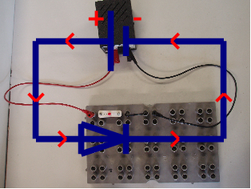 | 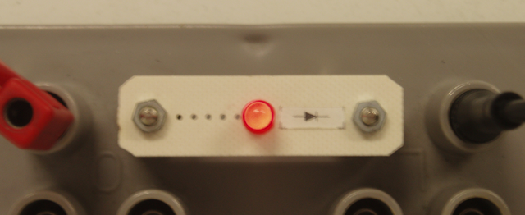
 | Le courant passe, la diode électroluminescente DEL brille.

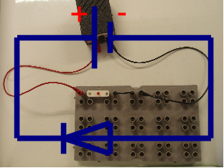 | 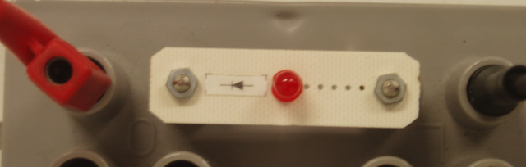
 | Le courant ne passe pas, la diode électroluminescente DEL ne brille pas.

II. Utilisation du moteur
Suivant le sens de branchement, un moteur tourne dans un sens ou dans l'autre.

III. Le courant électrique

Par convention, le courant électrique sort par la borne + du générateur et rentre par la borne - .
il y a du courant, la DEL brille | pas de courant, la DEL ne brille pas | la lampe brille

Pour un circuit donné, l'ordre des dipôles n'influence pas leur fonctionnement.

Il n'y a pas de courant dans les deux circuits quelle que soit la position de l'interrupteur.

Chapitre II : DECORATION DE LA ROUE : sens du courant électrique
Connaissances
Connaître le sens conventionnel du courant électrique.
Pour un circuit donné, l'ordre des dipôles n'influence pas leur fonctionnement.
Capacités
Passer du schéma normalisé au circuit et inversement.
Savoir dessiner le courant électrique sur un schéma
Raisonner, argumenter, pratiquer une démarche expérimentale relative au sens conventionnel du courant électrique.
I. Utilisation de la diode
Une DEL ne laisse passer le courant électrique que s'il se déplace dans le .................................................................................................................. de la ..................
------------------------------------------------------------------------------------------------------------------------

II. Utilisation du moteur
Suivant le sens de branchement, un moteur tourne ..............................................................................
....................................................

III. Le courant électrique

Par ................................................................., le courant électrique sort par la borne ................. du générateur et rentre par la borne .............. .
-----------------------------------------------------------------------------------------------------------------------
Pour un circuit donné, l'.................................................................................... n'influence pas leur fonctionnement.
------------------------------------------------------------------------------------------------------------------------
Il n'y a pas de courant dans les deux circuits quelle que soit la position de l'interrupteur.

I. Utilisation de la diode
Une DEL ne laisse passer le courant électrique que s'il se déplace dans le .................................................................................................................. de la ..................
------------------------------------------------------------------------------------------------------------------------

II. Utilisation du moteur
Suivant le sens de branchement, un moteur tourne ..............................................................................
....................................................

III. Le courant électrique

Par ................................................................., le courant électrique sort par la borne ................. du générateur et rentre par la borne .............. .
-----------------------------------------------------------------------------------------------------------------------
Pour un circuit donné, l'.................................................................................... n'influence pas leur fonctionnement.
------------------------------------------------------------------------------------------------------------------------
Il n'y a pas de courant dans les deux circuits quelle que soit la position de l'interrupteur.

